**שהממשלה הלכה ברגל**

**ד"ר מרדכי נאור**

האם שמתם לב שכבר שבועות ארוכים אין לנו ממשלה, זאת אומרת שהיא אינה מתכנסת?...

היו ימים שהממשלות בישראל היו מתכנסות מדי שבוע, קטנות, בנות 12, 13 ועד 17 שרים, ואם היה להן צורך להתנייד ממקום אחד למשנהו הלא מרוחק, הן פשוט הלכו ברגל, כפי שיכולה להעיד התמונה המופיעה בסוף הקטע הזה.

התמונה צולמה ב-1956, ברחוב אבן גבירול בשכונת רחביה בירושלים, על רקע חלקו האחורי של בניין המוסדות הלאומיים. במקום זה הייתה ממוקמת לשכת ראש הממשלה במשך 12 שנים (1962-1950), לפני שעברה לקריית בן-גוריון, סמוך לגבעת רם.

הסיבה למסע הרגלי הזה הייתה פגישה צפויה עם נשיא המדינה יצחק בן-צבי, שלשכתו ודירתו היה במרחק של כ-200 מטר מלשכת ראש הממשלה. במקום זה ישבו נשיאי ישראל יצחק בן-צבי וזלמן שזר. האחרון עבר לקראת סוף תקופת כהונתו למשכן הנשיא הנוכחי.

היום כבר נשכח הדבר, אך לאחר שהחליט בן-גוריון בדצמבר 1949 לדחות את החלטת עצרת האו"ם על בינאום ירושלים ולהעביר את מוסדות המדינה – הכנסת, הממשלה והמשרדים הממשלתיים – לירושלים ולהפכה לבירת מדינת ישראל, נקבע מושבם של הממשלה ושל משרד ראש הממשלה בבניין המוסדות הלאומיים. לשם כך שופץ והורחב האגף האחורי של הבית, שכאמור אירח 12 שנים את ראשי הממשלה בן-גוריון ושרת, את מנכ"ל משרד ראש הממשלה טדי קולק, את מזכירו של בן-גוריון יצחק נבון ועוד רבים וטובים.

עדות מפורטת להתנהלות משרד ראש הממשלה בבית המוסדות הלאומיים באותן שנים מעמיד לרשותנו סופר ידוע – אלי עמיר, שבאותה עת היה השליח, שהביא ולקח דואר, מילא תפקידי עזר שונים ועקב מקרוב אחר עבודתם של ראשי המדינה. סיפורו המלא מופיע בספרו "נער האופניים" שראה אור בשנה שעברה (2019).

עמיר, המכנה עצמו בספרו בשם נורי, היה גאה ומאושר לעבוד במשרד ראש הממשלה. הוא, הנער העולה החדש מעיראק, התקבל לעבודה כל כך אחראית. הוא מספר, שלאחר שחתם על כל הטפסים התקשה גיבור ספרו לעזוב את המשרד. "רצה לתפוס חזקה, לכבול את עצמו למעקה המדרגות, למסגרת חלון, לעמוד בטון, לאחת הדלתות, למעקה, ובלבד שיישאר במשרד. היה מוכן לישון במסדרון, על שולחן כלשהו, על כורסת המתנה במודיעין, ובלבד שיובהר כך לכל שהוא עובד כאן, שהוא השליח על האופניים של משרד ראש הממשלה".

"השליח על האופניים" היה ממתין לקראת כל ישיבת ממשלה, לראות את ה"גדולים" המגיעים אליה. על בן-גוריון הוא מספר, שהגיע מדי בוקר בשמונה וחצי, "הצדיע לנוטר באצבע אחת, בירך את איש המודיעין בשלום תקיף כקריאת קרב ושעט פנימה בצעדים זריזים".

ידידות מיוחדת במינה נקשרה בין הנער מבבל ליצחק נבון, מזכירו של ראש הממשלה והם נפגשו לא אחת במזנון הקטן שבבניין. לבן-גוריון, סיפר עוד עמיר, הייתה מכונית "ווקסהול" צנועה במיוחד, קטנה כל כך ששומרו אהרל'ה גבה הקומה התקשה להיכנס אליה.

אכן, היו ימים...

בתמונה נראית כמעט כל הממשלה הצועדת, להוציא כמה מחבריה שאולי עוד לא הצטרפו לשיירה ואולי הם מוסתרים: מימין לשמאל: בראש בן-גוריון בלבוש כמעט-צבאי. לידו מרדכי בנטוב. מאחור נראים ישראל ברזילי וגולדה מאיר. הזוג הבא הם פרץ נפתלי ולשמאלו משה שפירא. מאחוריהם בכור שטרית ולוי אשכול. אחרונים: פנחס רוזן, ישראל בר-יהודה ומשה שרת.

[[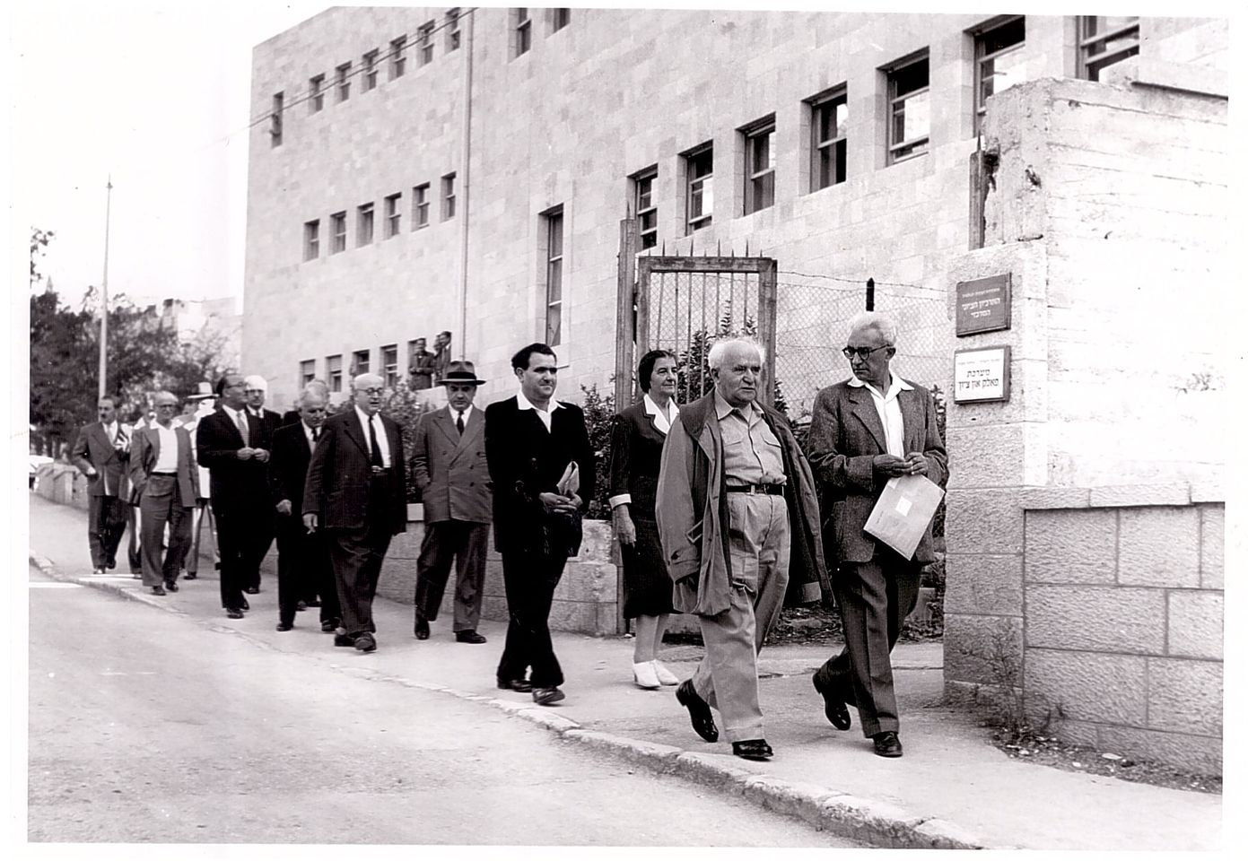](https://www.facebook.com/photo/?fbid=2657728844480961&set=a.2610062632580916&__cft__%5b0%5d=AZVsO5hRkDxwcps2g8B0U17N12TK8y4HIpRBMrx8Y_EdL-23tfUfbKylQ1i8CPllCLVctm4nVQ849G-q5lZwtG_8va-RhKwRgWEOmIJnNJIwJ5to89BaMi8y6S-f0TvcTUck_n3Ccj7m452eUqexKRUK9CQupPcea7cTUu-aXGyIGw&__tn__=EH-R)](https://www.facebook.com/photo/?fbid=2657728844480961&set=a.2610062632580916&__cft__%5b0%5d=AZVsO5hRkDxwcps2g8B0U17N12TK8y4HIpRBMrx8Y_EdL-23tfUfbKylQ1i8CPllCLVctm4nVQ849G-q5lZwtG_8va-RhKwRgWEOmIJnNJIwJ5to89BaMi8y6S-f0TvcTUck_n3Ccj7m452eUqexKRUK9CQupPcea7cTUu-aXGyIGw&__tn__=EH-R)

83אתה ו82 נוספים

15 תגובות

16 שיתופים

**לייק**

**תגובה**

**שתף**

**תגובות**

**הצג 10 תגובות נוספות**